Tjelesna i zdravstvena kultura
Vježbe ravnoteže :

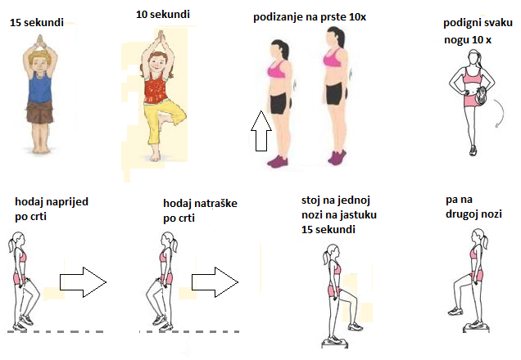

Odmori i ponovi sve vježbe, ali zatvorenih očiju!

